**brochettes bœuf-fromage à la tomme**

**___________________________________________________________**

**Pour 12 personnes**

Préparation : 20 minutes

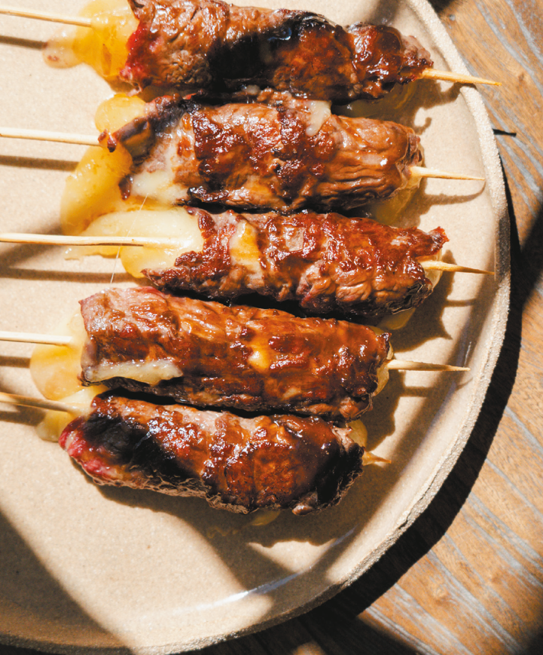

**Ingrédients**

12 belles tranches de carpaccio de bœuf

240 g de Tomme

500 g de champignons de Paris

500 ml d’eau

1 cuillère à soupe de miel

Poivre du moulin

Pics à brochette en bois

Mixer les champignons de Paris au blender avec de l’eau.

Porter à ébullition et laisser cuire environ 15 min à feu doux. Passer la préparation à travers un torchon propre afin de ne garder que le liquide (vous pourrez réutiliser le résidu pour faire des pâtes ou un risotto par exemple !).

Dans une petite casserole, mélanger le bouillon de champignon et le miel, faire réduire le liquide obtenu de 2/3 jusqu’à obtention d’un bouillon de champignon très concentré et légèrement sirupeux. Poivrer un peu ou beaucoup en fonction de ce que vous préférez et réserver.

Tailler la Tomme en bâtonnets de 10 cm de long et 2 cm de large environ.

Monter la Tomme sur un pic en bois sur toute la longueur et enrouler le carpaccio autour.

S’il n’accroche pas assez, on peut coller les bords avec un tout petit peu d’eau et de fécule de maïs.

Griller au barbecue, à la poêle ou au four en badigeonnant avec la réduction de champignons.

Alternativement on peut utiliser une sauce teriyaki. Cuire jusqu’à ce que la Tomme soit fondante et le carpaccio bien grillé.



**Crédit photo : Yacine Sadik @sadiksansvoltaire / Recette : Chloé Charles / Cniel**